Gestión para Biblioteca Universitaria

Alumnos: Erick Herrera – José Ibarra - Bayron Urrutia
Profesor(a): Mallen González González
Asignatura: Ingeniería de Software
Sección: RQY1102 - 008D
Índice
1. Introducción 3
1.1 Propósito 3
1.2 Ámbito del Sistema 4
1.3 Definiciones, Acrónimos y Abreviaturas 5
1.4 Referencias 6
1.5 Visión General del Documento 7
2 Descripción General 8
2.1 Perspectiva del Producto 8
2.2 Funciones del Producto 9
2.3 Características de los Usuarios 10
2.4 Restricciones 10
2.5 Suposiciones y Dependencias 11
2.6 Requisitos Futuros 12
3 Requisitos Específicos 13
3.1 Requisitos comunes de las interfaces 13
3.1.1 Interfaces de Usuario 13
3.2 Requisitos Funcionales 14
3.3 Otros Requisitos 16
4 Propuesta de Planificación 18
4.1 Descripción general acerca de la planificación 18
4.1.1 Definición del Equipo de Trabajo 18
4.1.2 Definición de Actividades principales del Proyecto 19
4.1.3 Tablero Kanban o carta de Gantt 20
4.1.4 Carta Gantt 21
5 Anexos 23
5.1. Matriz Especificación de Requerimientos 23

1. Introducción

Propósito

El propósito de este documento es definir formal y detalladamente los requisitos funcionales y no funcionales para el desarrollo de un sistema de gestión para una biblioteca universitaria. El documento busca servir como base técnica y guía para asegurar que el software final cumpla con las necesidades de administración de usuarios, libros y su debida gestión de préstamos dentro de la institución.

Este documento principalmente va dirigido a:

El equipo de desarrollo: Quienes utilizarán las especificaciones para el diseño e implementación del código.

Personal administrativo de la biblioteca: Para poder comprender el alcance de las herramientas que tendrán para gestionar usuarios y libros.



Ámbito del Sistema
Lo que el sistema SÍ hará:
Gestión de Usuarios: Administrará la información de los alumnos y personal que utilice de los servicios bibliotecarios.
Gestión de Libros y Materiales: Permitirá registrar, editar y eliminar libros y materiales dentro de la base de datos de la biblioteca.
Registro de Préstamos y Devoluciones: Permitirá registrar los préstamos y devoluciones asignados a un usuario, asignando fechas de salida y entrada de los libros/materiales, asociándolos al usuario que solicite el préstamo.
Catálogo en línea: Catálogo digital que permitirá buscar y filtrar libros por autor, título, materia, etc.
Generación de Reportes: Se permitirá generar reportes estadísticos acerca de libros, usuarios frecuentes, materiales consultados, etc.

Lo que el sistema NO hará:
Venta de libros: El software es estrictamente para gestión interna y préstamos gratuitos. No se procesarán pagos ni transacciones.
Digitalización de libros: No funcionará como una biblioteca de lectura virtual, ya que su foco es el control del inventario físico.

Beneficios, Objetivos y Metas:
Objetivo del proyecto: Desarrollar un sistema que permita gestionar de forma automatizada y centralizada los procesos de préstamo, devolución, administración de usuarios, catálogo de libros e información estadística, mejorando la experiencia de uso y reduciendo los errores operacionales.
Beneficios: Mejorar la organización del inventario físico y proporcionar a los administradores reportes claros sobre el flujo de los libros.
Metas: Lograr un control de la trazabilidad de los libros, asegurando que cada ejemplar esté correctamente identificado y ubicado dentro del sistema de la institución.

Definiciones, Acrónimos y Abreviaturas
En esta sección se definirán los términos técnicos y siglas que utilizaremos a lo largo de este documento para facilitar su comprensión:
ERS: Especificación de Requisitos de Software. Es el documento que describe detalladamente qué debe hacer el sistema y cómo debe comportarse.
IEEE: Son las siglas de Institute of Electrical and Electronics Engineers, la asociación técnica más grande del mundo dedicada al avance de la tecnología para el beneficio de la humanidad.
RF: Corresponde a la declaración que describe los servicios o funciones que el software debe ejecutar.
RNF: Describe restricciones o atributos que tendrá el sistema, ya sea de rendimiento, seguridad, usabilidad o fiabilidad.
UML: “Unified Modeling Language”, corresponde al lenguaje visual utilizado en la ingeniería de software para especificar, visualizar construir y documentar los componentes de un sistema.
ISO: International Organization for Standardization, es la entidad encargada de crear estándares internacionales para asegurar la calidad, seguridad y eficiencia de productos y servicios.
RUP: Es una metodología de desarrollo de software basada en componentes y apoyada en el lenguaje UML. Caracterizada por ser iterativa e incremental, priorizando el diseño de una estructura sólida y dirigida para casos de uso (interacción entre un actor y un sistema).
Inventario: Registro detallado de todos los bienes físicos (libros, revistas, enciclopedias) que posee la biblioteca y que están sujetos a préstamo o consulta.
Disponibilidad: Estado lógico dentro del sistema que indica si un ejemplar físico está libre para ser prestado o si se encuentra actualmente bajo el dominio de un usuario.
Trazabilidad: Capacidad del sistema para seguir el historial completo de un libro, permitiendo saber quién lo tiene, cuándo se prestó y cuándo debe ser devuelto.
Permisos de Usuario: Corresponde a los permisos que tiene una persona dentro del sistema (ejemplo: Administrador, Bibliotecario o Alumno)
JDBC: Java Database Connectivity es un protocolo de comunicación de Java hacia bases de datos relacionales.
PMI: Es la asociación profesional líder mundial para la gestión de proyectos, programas y portafolios.
EDT: (Estructura de Desglose del Trabajo) Es una descomposición jerárquica orientada al entregable de todo el trabajo a realizar por el equipo del proyecto. Organiza el alcance total en componentes más pequeños (paquetes de trabajo) para facilitar la estimación de costes, tiempos y la asignación de responsabilidades.

Referencias

A continuación, se presenta la lista completa de los documentos y normativas que sirven de base para la elaboración de esta Especificación de Requisitos:

Standard IEEE 830: Estándar internacional para la Especificación de Requisitos de Software (ERS), utilizado como guía para la estructura y redacción de este documento.

Material de Apoyo Institucional (AVA Blackboard): Diapositivas y recursos de aprendizaje de la unidad de "Ingeniería de Requisitos" disponibles en la plataforma AVA de Duoc UC.

Visión General del Documento

Este documento de Especificación de Requisitos de Software (ERS) se divide en cinco capítulos. A continuación, se detalla la organización y el contenido que se desarrollará en el resto del informe:
- Sección 1 | Introducción: Define el propósito y el alcance del sistema. Incluye términos técnicos usados, las referencias utilizadas para la elaboración del texto y esta visión general que sirve como hoja de ruta.
- Sección 2 | Descripción General: Ofrece un contexto global del producto sin entrar en detalles técnicos. Describe la perspectiva del negocio, las funciones principales, quiénes serán los usuarios, así como las restricciones, suposiciones y posibles evoluciones futuras del software.
- Sección 3 | Requisitos Específicos: Detalla las necesidades técnicas del sistema. Se divide en los requisitos de interfaces de usuario (diseño y usabilidad), los requisitos funcionales (el "qué" debe hacer el sistema) y otros requisitos adicionales como seguridad o rendimiento.
- Sección 4 | Propuesta de Planificación: Expone la estrategia de gestión del proyecto. Define al equipo de trabajo, las actividades críticas y presenta las herramientas de control de tiempos, tales como el Tablero Kanban y la Carta Gantt.
- Sección 5 | Anexos: Contiene material de soporte esencial, destacando la Matriz de Especificación de Requerimientos, la cual asegura que cada requisito planteado sea debidamente validado y trazable durante el desarrollo.

Descripción General

Perspectiva del Producto

El sistema se concibe como una solución de software totalmente independiente. No necesita de ningún servicio externo para su funcionamiento ni depende de información interna de la universidad, ya que los usuarios se registran al momento de ingresar.

Su arquitectura opera de manera autónoma en un servidor dedicado, donde se centralizará la lógica de negocio y almacenamiento de datos de inventario, usuarios y préstamos.

A continuación, se detalla su relación con el entorno en un diagrama de árbol de funcionalidades para comprender cómo interactúa cada componente del sistema:
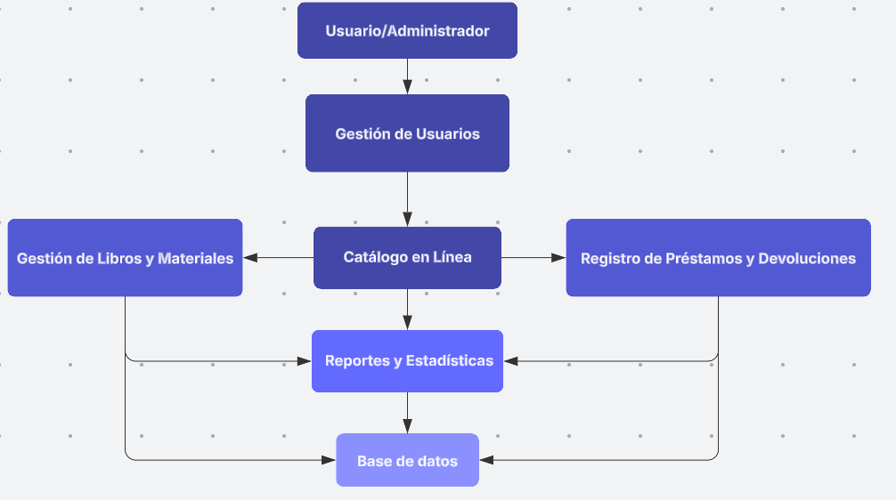

Funciones del Producto

El sistema se organiza en cinco pilares que permitirán la gestión integral de la biblioteca. Estas funciones están diseñadas para automatizar el proceso de préstamo y asegurar la trazabilidad de cada libro.

Gestión de Usuarios: Permite registrar, modificar y eliminar usuarios del sistema, además de gestionar sus permisos según su rol(estudiante, profesor, personal, etc).
Gestión de Libros y Materiales: Permitirá registrar, editar y eliminar libros y materiales dentro de la base de datos de la biblioteca.
Registro de Préstamos y Devoluciones: Permitirá registrar los préstamos y devoluciones asignados a un usuario, asignando fechas de salida y entrada de los libros/materiales, asociándose al usuario que solicite el préstamo.
Catálogo en línea: Catálogo digital que permitirá buscar y filtrar libros por autor, título, materia, etc.
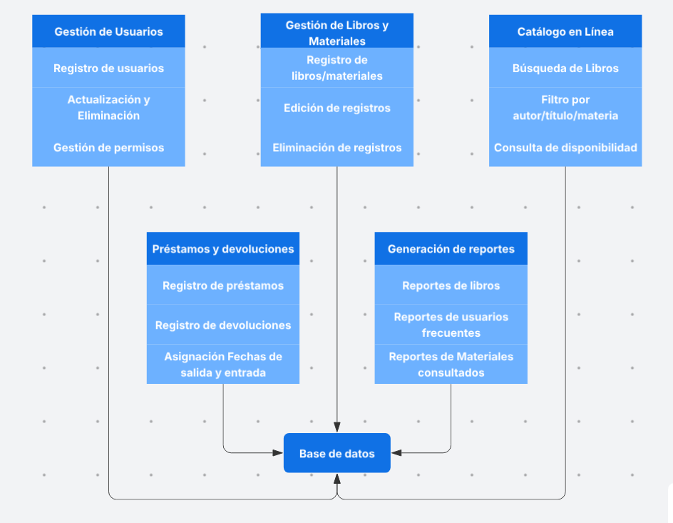
Generación de Reportes: Se permitirá generar reportes estadísticos acerca de libros, usuarios frecuentes, materiales consultados, etc.

Características de los Usuarios

A continuación, se describirán los perfiles de usuario que interactuarán con el sistema, detallando sus roles y responsabilidades
Usuarios | Perfil - Tipo | Descripción
Estudiante | Usuario Final | Estudiante de la institución que utilizará el catálogo en línea para buscar material y realizar el registro de préstamos y devoluciones.
Docente | Usuario Final/ Interno | Docentes del establecimiento que solicitarán material complementario para sus clases o material para lectura personal.
Bibliotecario | Administrador | Personal de la biblioteca con control total del sistema. Encargado de gestionar los libros, administrar el registro de usuarios y generación de reportes y estadísticas.

Restricciones
En esta sección se detallan las limitaciones técnicas, operativas y de seguridad que condicionan el diseño y desarrollo del sistema.

- Políticas de la institución: El sistema debe cumplir con la normativa de privacidad con los datos de los estudiantes y el reglamento interno de préstamo de materiales dentro de la biblioteca.
- Limitaciones de Hardware: El software deberá ejecutarse en equipos de gama baja-media, considerando el estándar de rendimiento actual.
- Interfaces con otras aplicaciones: El sistema opera de manera independiente, integrando solamente la base de datos local de la institución.
- Operaciones Paralelas: El sistema debe soportar acceso múltiples estudiantes simultáneamente, garantizando la integridad de los datos en la base de datos.
- Funciones de auditoría: Se manejará un registro (logs) de préstamos y devoluciones, identificando fecha, hora y usuario responsable para evitar pérdidas.
- Funciones de control: El sistema implementará validaciones de datos (no permitir campos vacíos, verificar que la fecha de devolución no sea anterior a la del préstamo) para asegurar que la información sea coherente en la base de datos.
- Lenguajes de programación: El desarrollo se basará exclusivamente en Java para la lógica de negocio y manejo de datos, utilizando MySQL para consultas y gestión de la base de datos.
- Protocolos de comunicación: El proceso de comunicación se gestionará mediante el protocolo JDBC para el intercambio de datos en red.
- Requisitos de Habilidad: Los desarrolladores deben contar con habilidades en programación orientada a objetos (POO), manejo de interfaces gráficas y administración de bases de datos relacionales.
- Criticidad de la aplicación: Su criticidad es media-alta dentro de la operatividad de la biblioteca, ya que una simple falla inhabilitaría todo el control de préstamos y la trazabilidad del inventario.
- Consideraciones acerca de la seguridad: Se aplicará un control de acceso basado en roles, donde las funciones de edición y borrado estarán limitadas exclusivamente al perfil de Administrador.

Suposiciones y Dependencias

A continuación se describen los factores externos y condiciones previas que se consideran para el éxito del proyecto. Cualquier cambio en estos puntos podría requerir reevaluar los requisitos del software.

Suposiciones
Sistema Operativo: Se asume que el software se ejecutará en dispositivos con Android 15 o superior, y dispositivos Iphone 11 o superior.
Disponibilidad de Datos: Se asume que la institución proporcionará la información para rellenar el catálogo del sistema.
Conectividad Local: Se asume que el servidor de la biblioteca estará disponible 24/7 para permitir la comunicación constante con el sistema.
Cultura del Usuario: Se da por hecho que el personal administrativo tiene conocimientos básicos de sistemas de gestión de inventario.

Dependencias
Motor de Base de Datos: El funcionamiento del sistema depende de la correcta configuración del servidor con MySQL 8.4LTS para asegurar soporte a futuro.
Controladores JDBC: El proyecto depende de la librería mysql-connector-java para establecer la conexión entre el código y la base de datos.
Suministro Eléctrico y Hardware: La operatividad depende de la integridad del hardware físico, fallas en los discos duros o el servidor local impedirán el acceso a la información.

Requisitos Futuros

En esta sección se describen las funcionalidades y mejoras que no forman parte del alcance inicial, pero que fueron identificadas para integrarle al sistema en un futuro.

Implementación de un Módulo Web: Una interfaz web para que los estudiantes consulten el catálogo y reserven libros desde cualquier dispositivo que tenga un navegador con acceso a internet, sin necesidad de instalar el software.
Notificaciones Automáticas: Configurar un recordatorio vía correo o Whatsapp que alerte cuando la fecha de devolución de un libro esté próxima a vencer.
Lectura de Código de Barras/ QR: Implementar soporte para escaneo, permitiendo registrar préstamos y devoluciones de forma casi instantánea con un escáner físico conectado a la base de datos.
Migración a la Nube: Trasladar la base de datos local de la institución a un servicio en la nube, como AWS, Oracle, Google Cloud, etc.

Requisitos Específicos

Requisitos comunes de las interfaces
Los requisitos comunes de las interfaces buscan garantizar una experiencia óptima, centrada en los usuarios y en la propia funcionalidad del proyecto. Los pilares esenciales incluyen usabilidad, consistencia visual, accesibilidad, retroalimentación inmediata, eficiencia en la interacción, diseño atractivo y alta capacidad de respuesta

Interfaces de Usuario
A continuación se muestran los distintos requisitos y criterios de validación que tendrá la interfaz de la aplicación a futuro:

Módulo | Requisitos de interfaz | Criterios de validación
Gestión de Usuarios | Formularios de registro, login y edición de perfil. | Campos obligatorios no vacíos, formato de correo válido.
Gestión de Libros | Pantallas para agregar, editar y eliminar materiales. | ISBN con formato correcto, campos de metadatos completos
Préstamos y Devoluciones | Vistas de registro de préstamo y devolución. | Fecha de devolución no anterior a la de préstamo
Catálogo en Línea | Barra de búsqueda con filtros por autor, título, ISBN. | Resultados en tiempo real, estado visible (disponible/prestado)
Generación de Reportes | Panel con creación y edición gráficos de estadísticas. | Datos actualizados al momento de crear un reporte.

Requisitos Funcionales

    - Requisito N1
RF - Gestion de Usuario | Requisito | Descripción
 | RF-01.1 | Los usuarios podrán crear una cuenta con validación de correo electrónico y contar con un inicio de sesión seguro.
 | RF-01.2 | El sistema permitirá la recuperación de contraseñas mediante un enlace enviado al correo registrado.
 | RF-01.3 | Cada usuario tendrá un panel donde podrá ver su historial de préstamos, donde indicará la fecha de la reserva
 | RF-01.4 | El usuario debe poder editar su información básica, como cambiar su nombre, actualizar su foto de perfil y configurar el idioma de la aplicación.

    - Requisitos N2
RF - Gestión de Libros y Materiales | Requisito | Descripción
 | RF-02.1 | El sistema debe permitir el ingreso de nuevos libros y materiales, incluyendo metadatos como título, autor, ISBN, editorial y categoría.
 | RF-02.2 | Se debe proporcionar una interfaz para actualizar la información de ejemplares existentes (ej. cambiar estado de conservación o corregir datos).
 | RF-02.3 | El sistema permitirá eliminar registros de libros o materiales que hayan sido retirados permanentemente de la colección física.

3.2.3 Requisito N3
RF - Registro de Préstamos y Devoluciones | Requisito | Descripción
 | RF-03.1 | El sistema debe asociar un libro específico a un usuario, generando automáticamente una fecha de salida y una fecha de entrega prevista.
 | RF-03.2 | El sistema debe registrar la entrada de los materiales devueltos, liberando el ejemplar para que vuelva a estar disponible en el catálogo.
 | RF-03.3 | El sistema mantendrá un historial de todos los movimientos realizados por cada usuario, permitiendo identificar quién posee cada material en tiempo real.
 | RF-03.4 | El sistema generará recordatorios visuales sobre las fechas de entrega próximas a vencer para evitar retrasos.

3.2.4 Requisito N4

RF - Catálogo en Línea | Requisito | Descripción
 | RF-04.1 | El catálogo digital debe permitir búsquedas filtradas por autor, título, materia, género y código ISBN.
 | RF-04.2 | El sistema debe mostrar en tiempo real si un libro está "Disponible", "Prestado" o "En Mantenimiento".
 | RF-04.3 | Al seleccionar un libro, el catálogo debe mostrar su ficha técnica completa, descripción y ubicación física en la biblioteca.

3.2.5 Requisito N5

RF - Generación de Reportes | Requisito | Descripción
 | RF-05.1 | El sistema debe generar reportes sobre los libros y materiales más consultados en periodos de tiempo definidos.
 | RF-05.2 | El sistema emitirá informes sobre usuarios frecuentes y cumplimiento de plazos para facilitar la toma de decisiones administrativas.

Otros Requisitos

RNF - Restricciones Técnicas | Requisito | Descripción
 | RNF-01.1 | El sistema debe ser desarrollado utilizando tecnologías que permitan su despliegue tanto en entorno Web (Navegadores modernos como Chrome, Edge, Firefox) como en dispositivos móviles (Android/iOS).
 | RNF-01.2 | Se debe utilizar el patrón MVC (Modelo-Vista-Controlador) para asegurar la separación de la lógica de negocio y la interfaz de usuario, facilitando el mantenimiento.
 | RNF-01.3 | El backend deberá ser desarrollado en Java y la persistencia de datos debe gestionarse en un motor relacional MySQL para asegurar la integridad de los préstamos.

RNF - Disponibilidad | Requisito | Descripción
 | RNF-02.1 | El catálogo en línea y el perfil de usuario deben estar disponibles el 99.9% del tiempo, permitiendo consultas fuera del horario de oficina de la biblioteca física.
 | RNF-02.2 | En caso de una caída del servidor, el sistema debe ser capaz de restablecerse en un tiempo máximo de 2 horas sin pérdida de datos críticos.

RNF - Respaldo | Requisito | Descripción
 | RNF-03.1 | El sistema debe realizar copias de seguridad automáticas de la base de datos (inventario, usuarios y préstamos) de forma diaria en el servidor local.
 | RNF-03.2 | Cada copia de seguridad debe ser verificada para asegurar que los datos no estén corruptos y que la trazabilidad de los libros se mantenga intacta.

Propuesta de Planificación

Descripción general acerca de la planificación
El desarrollo del sistema se estructuró para un tiempo de duración estimada de 6 semanas. Este plazo será útil para asegurar la entrega de un producto robusto capaz de cumplir con las operaciones esenciales de la biblioteca. La ejecución será llevada a cabo por un equipo técnico compuesto por un Project Manager (PM) y un Analista Programador para gestionar la base de datos, el código en Java y adicionalmente la interfaz de la aplicación.

Para la gestión del flujo de trabajo se utilizará un tablero Kanban gestionado en Jira, dividiendo las actividades en Historias de Usuario que serán útiles para empatizar con la necesidades de los usuarios. Para el versionamiento se utilizará un repositorio en GitHub con sus respectivas medidas de seguridad
La planificación de este proyecto se basa principalmente en la metodología RUP (Rational Unified Process), la cual permite un desarrollo formal basado en hitos claros.Siguiendo los estándares de la Ingeniería de Software y buenas prácticas del PMI.

Definición del Equipo de Trabajo

El equipo de trabajo ha sido seleccionado para cubrir las áreas relevantes en la gestión y desarrollo técnico, asegurando que la comunicación sea directa y eficiente bajo el marco de trabajo RUP. A continuación se definen los roles y las responsabilidades principales de cada integrante del equipo:

Rol | Funciones y Responsabilidades
Project Manager | Responsable de planificar la estrategia que seguirá el proyecto, control de la Carta Gantt, gestión del tablero Kanban en Jira y encargado del cumplimiento de los hitos establecidos en cada fase
Analista Programador | Encargado del diseño modelado de la base de datos en MySQL, la implementación del BackEnd en Java y el desarrollo de la Interfaz Móvil. Asegurador de la integridad de la conexión JDBC.

Definición de Actividades principales del Proyecto

El cronograma del proyecto se estructura para una duración de 6 semanas en 4 fases principales basadas en la metodología RUP (Rational Unified Process), siguiendo los estándares de la Ingeniería de Software y las buenas prácticas de gestión de proyectos del PMI:

Fase de Inicio (Semana 1): Definición de alcance del sistema y levantamiento de requisitos. Se establecerán los riesgos principales tanto como su viabilidad técnica.
Fase de Elaboración (Semana 2): Diseño de la arquitectura de la base de datos, a su vez modelando con MySQL y diagramas UML creados con anterioridad.
Fase de Construcción (Semanas 3, 4 y 5): Se desarrolla el código en Java, se crean las interfaces para dispositivos móviles y se realiza la conexión a la base de datos mediante JDBC.
Fase de Transición (Semana 6): Corrección de errores (debug), carga de el material a la base de datos y entrega del producto final, asegurando que el sistema esté funcionando correctamente.

Tablero Kanban o carta de Gantt

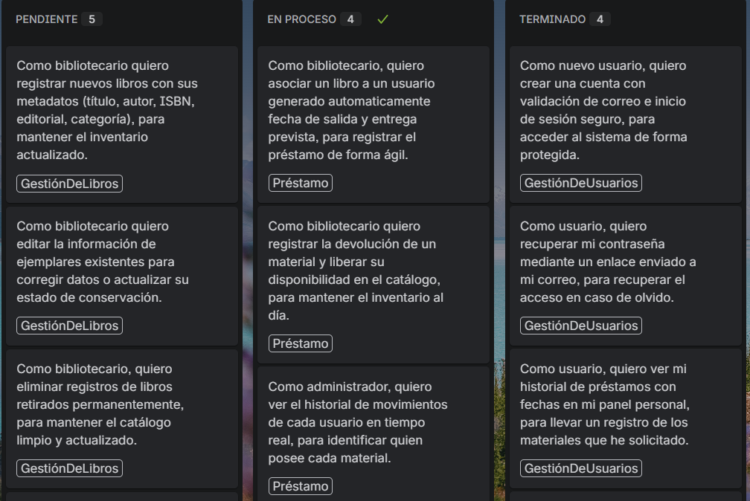
A continuación, se muestra el tablero Kanban en el cual se redactan los requisitos funcionales como historias de usuario para su mejor entendimiento.
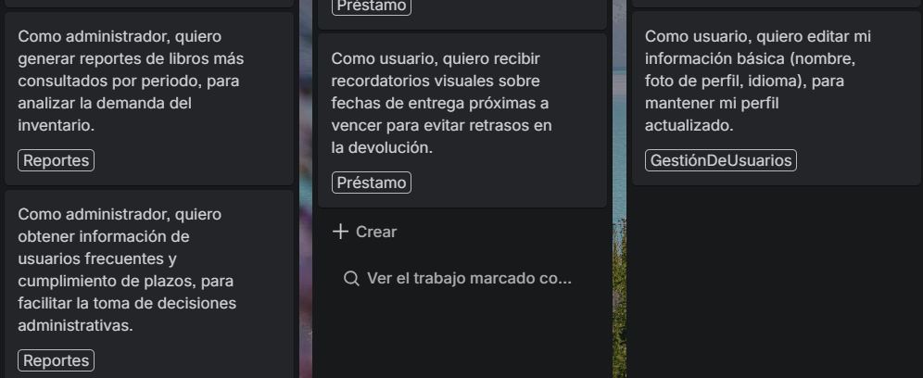

Hecho en Jira

Carta Gantt
La planificación del proyecto se optimizó al aplicar paralelismo en actividades dentro de los roles del equipo, reduciendo el tiempo total de ejecución respecto a una planificación más lineal (secuencial). A partir de la EDT del proyecto, la suma lineal de todas las actividades resultaría en un total de 11 semanas de trabajo; mediante la aplicación de paralelismo entre roles, este total se redujo a 6 semanas calendario.

Lógica
Fase de Inicio (Semana 1): Mientras el Project Manager levanta requisitos e identifica los riesgos, el Analista Programador simultáneamente configura el entorno de desarrollo y el repositorio de GitHub.
Fase de Elaboración (Semana 2): El PM diseña la arquitectura de la base de datos y configura Jira, mientras en paralelo el Analista Programador modela el diagrama UML.
Fase de Construcción (Semana 3-5): El Analista Programador crea los módulos en Java, las interfaces móviles y la conexión JDBC, mientras el Project Manager ejerce control del avance mediante Jira y GitHub.
Fase de Transición (Semana 6): En la última Semana ambos roles se dedican a la corrección de errores, carga de datos y entrega del producto.

La distribución de esta forma permite que las actividades independientes entre sí se ejecuten de forma simultánea, aprovechando la disponibilidad de cada rol y manteniendo el proyecto dentro del plazo establecido de 6 semanas.

A continuación se presenta el diagrama de Gantt correspondiente al proyecto:

Carta Gantt

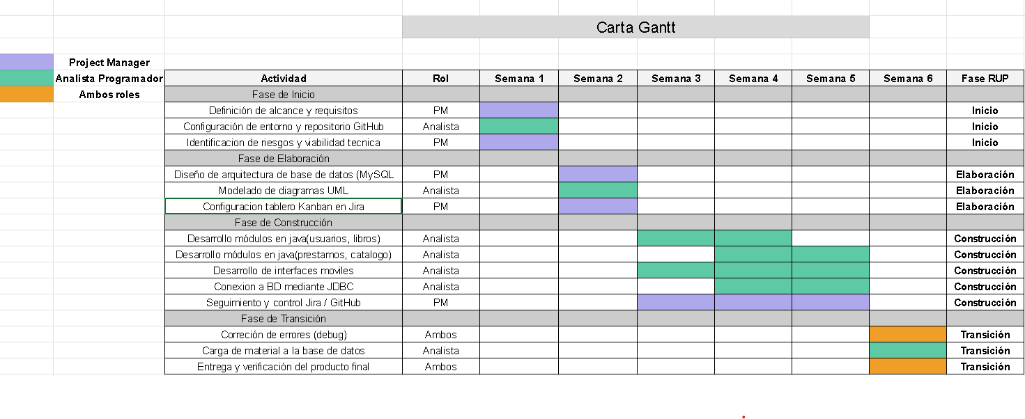

Anexos

5.1. Matriz Especificación de Requerimientos

Matriz especificación de requisitos
Proyecto: Sistema de gestión de biblioteca
Desarrolladores: Bayron Urrutia, José Ibarra, Erick Herrera
Fecha: 14-04-2026
Versión: 1.0

ID | Nombre | Descripción | Tipo | Prioridad | Módulo | Caso de uso | Dependencias | Estado
RF-01.1 | Crear cuenta e inicio de sesión | Usuarios crean cuenta con validación de correo y login seguro | Funcional | Alta | Usuarios | Registro / Login | —- | Pendiente
RF-01.2 | Recuperación de contraseña | Permite recuperar contraseña vía enlace al correo | Funcional | Alta | Usuarios | Recuperar contraseña | RF-01.1 | Pendiente
RF-01.3 | Historial de préstamos | Usuario visualiza historial con fechas de reservas | Funcional | Media | Usuarios / Préstamos | Ver historial | RF-01.1  RF-03.1 | Pendiente
RF-01.4 | Edición de perfil | Usuario edita nombre, foto e idioma | Funcional | Media | Usuarios | Editar perfil | RF-01.1 | Pendiente
RF-02.1 | Registrar libros | Permite ingresar libros con metadatos completos | Funcional | Alta | Libros | Registrar libro | —- | Pendiente
RF-02.2 | Actualizar libros | Permite modificar información de ejemplares | Funcional | Alta | Libros | Editar libro | RF-02.1 | Pendiente
RF-02.3 | Eliminar Libros | Permite eliminar libros retirados | Funcional | Media | Libros | Eliminar libro | RF-02.1 | Pendiente
RF-03.1 | Registrar préstamo | Asocia libro a usuario con fechas automáticas | Funcional | Alta | Préstamos | Generar préstamo | RF-01.1  RF-02.1 | Pendiente
RF-03.2 | Registrar devolución | Registra devolución y disponibilidad del libro | Funcional | Alta | Préstamos | Registrar devolución | RF-03.1 | Pendiente
RF-03.3 | Historial de movimientos | Mantiene registro completo de préstamos por usuario | Funcional | Alta | Préstamos | Consultar movimientos | RF-03.1  RF-03.2 | Pendiente
RF-03.4 | Recordatorios de entrega | Muestra alertas visuales por vencimiento | Funcional | Media | Préstamos | Notificaciones | RF-03.1 | Pendiente
RF-04.1 | Búsqueda de catálogo | Permite filtrar por autor, título, género, ISBN | Funcional | Alta | Catálogo | Buscar libro | RF-02.1 | Pendiente
RF-04.2 | Estado de disponibilidad | Muestra si el libro está disponible, prestado o en mantenimiento | Funcional | Alta | Catálogo | Ver disponibilidad | RF-03.1  RF-03.2 | Pendiente
RF-04.3 | Ficha técnica del libro | Muestra detalles completos y ubicación física | Funcional | Media | Catálogo | Ver detalle del libro | RF-02.1  RF-04.1 | Pendiente
RF-05.1 | Reporte de libros | Genera reportes de libros más consultados | Funcional | Media | Reportes | Generar reporte de libros | RF-03.3 | Pendiente
RF-05.2 | Reporte de usuarios | Genera reportes de usuarios frecuentes y cumplimiento | Funcional | Media | Reportes | Generar reporte de usuarios | RF-03.3  RF-03.4 | Pendiente
RNF-01.1 | Compatibilidad multiplataforma | Sistema accesible tanto en web como dispositivos móviles | No funcional | Alta | Restricciones Técnicas | —- | RF-01.1  RF-04.1 | Pendiente
RNF-01.2 | Patrón MVC | Uso de arquitectura MVC para separar lógica y presentación | No funcional | Alta | Restricciones Técnicas | —- | —- | Pendiente
RNF-01.3 | Tecnologías backend | Backend en Java y base de datos MySQL | No funcional | Alta | Restricciones Técnicas | —- | RF-03.1 | Pendiente
RNF-02.1 | Alta disponibilidad | Sistema disponible 99.9% del tiempo | No funcional | Alta | Disponibilidad | —- | RF-01.1  RF-04.1 | Pendiente
RNF-02.2 | Recuperación ante fallos | Restablecimiento en máximo 2 horas sin pérdida de datos | No funcional | Alta | Disponibilidad | —- | RNF-03.1 | Pendiente
RNF-03.1 | Copias de seguridad | Backups automáticos diarios de la base de datos | No funcional | Alta | Respaldo | —- | RF-01.1  RF-03.1 | Pendiente
RNF-03.2 | Verificación de backups | Validación de integridad de copias de seguridad | No funcional | Media | Respaldo | —- | RNF-03.1 | Pendiente

